无人机实训与维修实训室

建
设
方
案

陕西凤翔职教中心
二〇二六年六月
目录
一、建设目标与定位 3
二、建设思路 3
三、建设内容与功能布局 4
3.1 模块一：无人机装调与维修实训区（约70㎡） 4
3.2 模块二：无人机虚拟仿真与综合应用实训区（约50㎡）+飞行体验区（约20㎡） 5
3.2.1 虚拟仿真与综合应用实训区 5
3.2.2 飞行体验区 6
四、具体方案规划 7
4.1 无人机装调与维修实训区 7
4.2 无人机虚拟仿真与综合应用实训区 10
4.3 无人机飞行体验区 12
4.4 展示与文化建设 13
五、预算汇总 13
六、课程体系搭建 15
七、建设预期成效 17
7.1 人才培养成效 17
7.2 社会服务成效 18
7.3 专业建设成效 18
7.4 产教融合成效 18
八、实施计划与保障 18
8.1 实施进度建议 18
8.2 保障措施 19
九、校企合作案例 20

一、建设目标与定位
紧密围绕国家低空经济培育发展部署和《陕西省低空经济产业发展规划》要求，深度对接宝鸡市及凤翔区航空产业与智能制造产业布局，紧扣无人机在农业植保、电力巡检、测绘航拍、应急救援、物流配送等领域的爆发式增长趋势，结合凤翔职教中心"以服务为宗旨、以就业为导向"的办学方针，建设集"教学实训、技能考证、社会服务"于一体的无人机实训与维修实训室。
本实训室精准定位为"无人机装调维修+飞行操控+行业应用"三位一体的综合实训平台，旨在培养学生在无人机整机装调与维修、飞行操控与考证、行业场景应用等方面的核心技能，填补凤翔及周边地区无人机技能人才缺口，构建"岗位链+专业链+技术链"深度融合的区域示范性实训基地，为凤翔职教中心打造服务地方低空经济发展的特色品牌。
实训室总面积约2个标准教室（约120~160㎡），采用科学的功能分区设计，涵盖装调维修、虚拟仿真、飞行体验三大核心功能区，确保"教学实用、技术先进、适度超前"的配置原则。

二、建设思路
基地建设以服务凤翔地方及周边低空经济产业人才需求为导向，构建"岗位需求—课程体系—实训场景—技能认证—就业输出"五维闭环人才培养模式。具体思路如下：
（1）岗位导向，精准对接。围绕无人机装调维修技师、持证飞手、行业应用工程师等核心岗位能力需求，逆向设计实训内容与设备配置，确保"学有所用、训有所向"。
（2）模块分区，高效利用。2个教室空间采用"三区一核"布局——装调维修区、虚拟仿真区、飞行体验区围绕综合教学核心展开，各区域既独立运行又相互衔接，形成"装调→仿真→实飞"的递进式实训链路。
（3）理实一体，递进培养。从理论认知到模拟训练再到真机实操，构建"L1理论认知→L2模拟训练→L3实操验证"三级递进培养体系，实现零风险起步、渐进式技能提升。
（4）课证融通，证书驱动。对接1+X无人机驾驶/装调维修职业技能等级证书，将考证要求融入日常教学，实现"毕业即持证、上岗即上手"。
（5）校企共建，持续发展。引入江苏优埃智能科技有限公司等企业资源，共建实训标准、共享课程资源、共育技能人才，形成可持续发展的产教融合生态。

三、建设内容与功能布局
无人机实训与维修实训室位于陕西凤翔职教中心校内，总规划面积约2个标准教室（约120~160㎡），采用科学的功能分区，将有限空间最大化利用。整体布局遵循"装调维修→虚拟仿真→飞行体验"的递进式实训逻辑，具体功能布局如下：
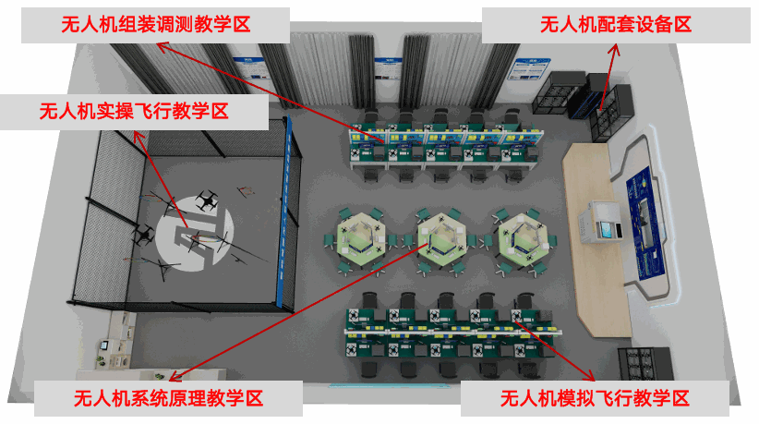

3.1 模块一：无人机装调与维修实训区（约70㎡）
核心定位："无人机医院"——培养从"全科护士"到"专科医生"的层级化装调维修人才。
该区域是实训室的核心实操空间，配备模块化装调维修平台、专业检测仪器和防静电工作台，支持学生从散件到整机完成无人机组装调试全流程，并开展故障诊断与维修实操训练。区域内设置6组双人工作台位，每组配备装调无人机、工具箱和仪器设备箱，可同时容纳12名学生实操训练。
实现功能：
• 无人机整机组装与调试（从散件到整机20课时标准工单）
• 故障诊断与维修实操（支持故障注入训练）
• 电气系统检测与维护（电路检测、传感器校准）
• 动力系统测试与调优（电机拉力测试、电调编程）
• 理实一体化教学（理论讲授+实操验证同步进行）
• 多传感器融合技术实践（IMU/GPS/视觉/激光雷达标定与融合

3.2 模块二：无人机虚拟仿真与综合应用实训区（约50㎡）+飞行体验区（约20㎡）
教室二分为两大功能区：虚拟仿真与综合应用实训区（约50㎡）和飞行体验区（约20㎡），通过物理隔断或安全围栏区分，确保仿真教学与飞行体验互不干扰。

3.2.1 虚拟仿真与综合应用实训区
核心定位："零风险飞行驾校+数字孪生工场"——从模拟器到室内微缩场再到真机的三级递进训练平台。
该区域配备飞行仿真软件、仿真模拟套件、FPV穿越训练机和室内飞行沙盘场地，支持学生在零风险环境下掌握飞行操控基础技能，并通过测绘数据处理、AI视觉识别等模块开展行业应用综合实训。区域内设置45个仿真训练工位和1个室内飞行沙盘区域。
实现功能：
• 无人机模拟飞行操控训练（姿态控制、航线规划、应急处置）
• 无人机飞行控制技术实训（PID调参、自主导航）
• FPV穿越飞行基础训练（手眼协调、空间感知）
• 室内编队飞行训练（图形化编程、多机协同）
• 航测数据处理与分析（空三加密、三维建模）
• AI视觉识别与应用（目标检测、路径规划）
• CAD技术基础与高级语言程序设计

3.2.2 飞行体验区
核心定位："迷你飞行乐园"——安全可控的室内飞行体验空间，激发学习兴趣、验证飞行技能。
在教室二的角落区域（约20㎡），设置安全围栏+UWB定位系统+防护网的微型飞行体验区，配备小型多用途智能飞行平台和编队无人机，支持学生进行室内实飞体验、编队飞行演示和穿越机基础训练。该区域是仿真训练到室外真机飞行之间的关键过渡环节，让学生在安全可控的环境中感受真实飞行操控。
实现功能：
• 室内安全飞行体验（小型无人机起降、悬停、平移）
• 编队飞行演示与编程控制（LED灯光秀、图形化编程）
• 穿越机室内避障训练（微型城市沙盘场景）
• 飞行技能验证与考核（实操评估替代纯仿真考核）
• 科普体验与招生宣传（面向来访嘉宾的互动体验）

飞行体验区/安全围栏示例图
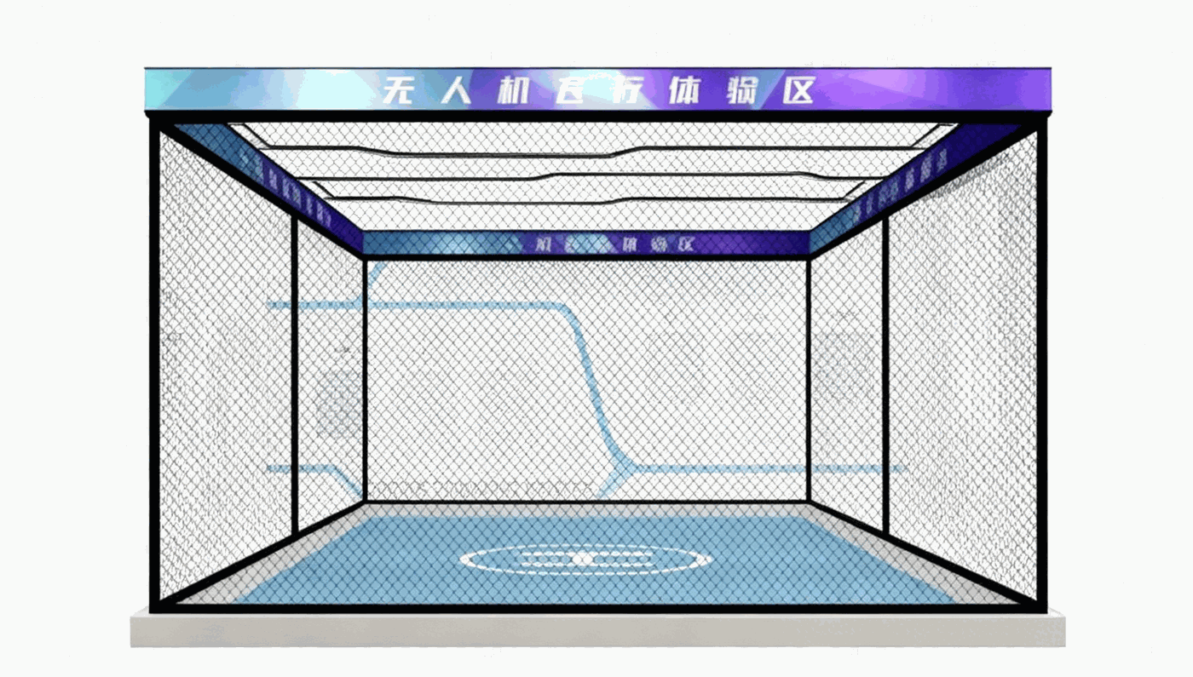

四、具体方案规划

4.1 无人机装调与维修实训区
服务专业：无人机应用技术、机电技术应用、电子技术应用、汽车运用与维修、电气自动化等相关专业
核心定位："无人机医院"——培养从"全科护士"到"专科医生"的层级化维修人才。
能力培养层级：
能力层级 | 培养内容 | 对应岗位 | 市场薪资（参考）
基础层 | 整机装配、基础调试 | 装配技术员 | 5K—8K
进阶层 | 电气系统检测、典型故障诊断 | 维修技师 | 8K—12K
高阶层 | 多传感器融合调试、飞控参数优化 | 调试工程师 | 12K—16K

产品配置清单：
产品名称 | 型号 | 单价（元） | 数量 | 合计（元） | 功能说明
装调实训旋翼无人机 | UAV-ZT350 | 11,040 | 12 | 132,480 | 碳纤维机架/开源飞控/激光测距光流/航≥20min，从散件到整机装调实训
组装调试无人机 | UAV-350 TS | 9,890 | 6 | 59,340 | 碳纤维机架/全套可拆装/CAD图纸/飞控+视觉源码，创新开发实训
无人机装调维修工具箱 | UAV-L01 | 2,530 | 12 | 30,360 | 尖嘴钳/吸锡器/游标卡尺/防静电镊子/内六角/万用表等，一人一箱
无人机装调维修仪器设备箱 | UAV-L02 | 7,820 | 6 | 46,920 | 电烙铁热风枪/稳压电源/台式万用表/电机拉力测试台/航空箱
无人机备品备件箱 | UAV-L03 | 2,875 | 12 | 34,500 | 桨叶/机臂/螺丝/供电线/减震件/耗材/收纳箱
锂电池安全管理工作台 | UAV-A01 | 9,200 | 2 | 18,400 | 大功率平衡充电器×2/智能防爆柜/温控散热/高温报警
无人机实训工作台 | UAV-A01 | 4,600 | 12 | 55,200 | 防静电/钢架结构/带电源/置物板/配钢木椅
无人机案例实验箱 | UAV-STM32 | 8,970 | 4 | 35,880 | STM32主控/嵌入式实验/飞控案例教学/开源代码
故障设置检测箱 | FS-Fault | 26,800 | 2 | 53,600 | 可设置100+种传感器故障，训练诊断能力
合计 |  |  |  | 411,380
无人机装调与维修实训区设备摆放实景参考图：
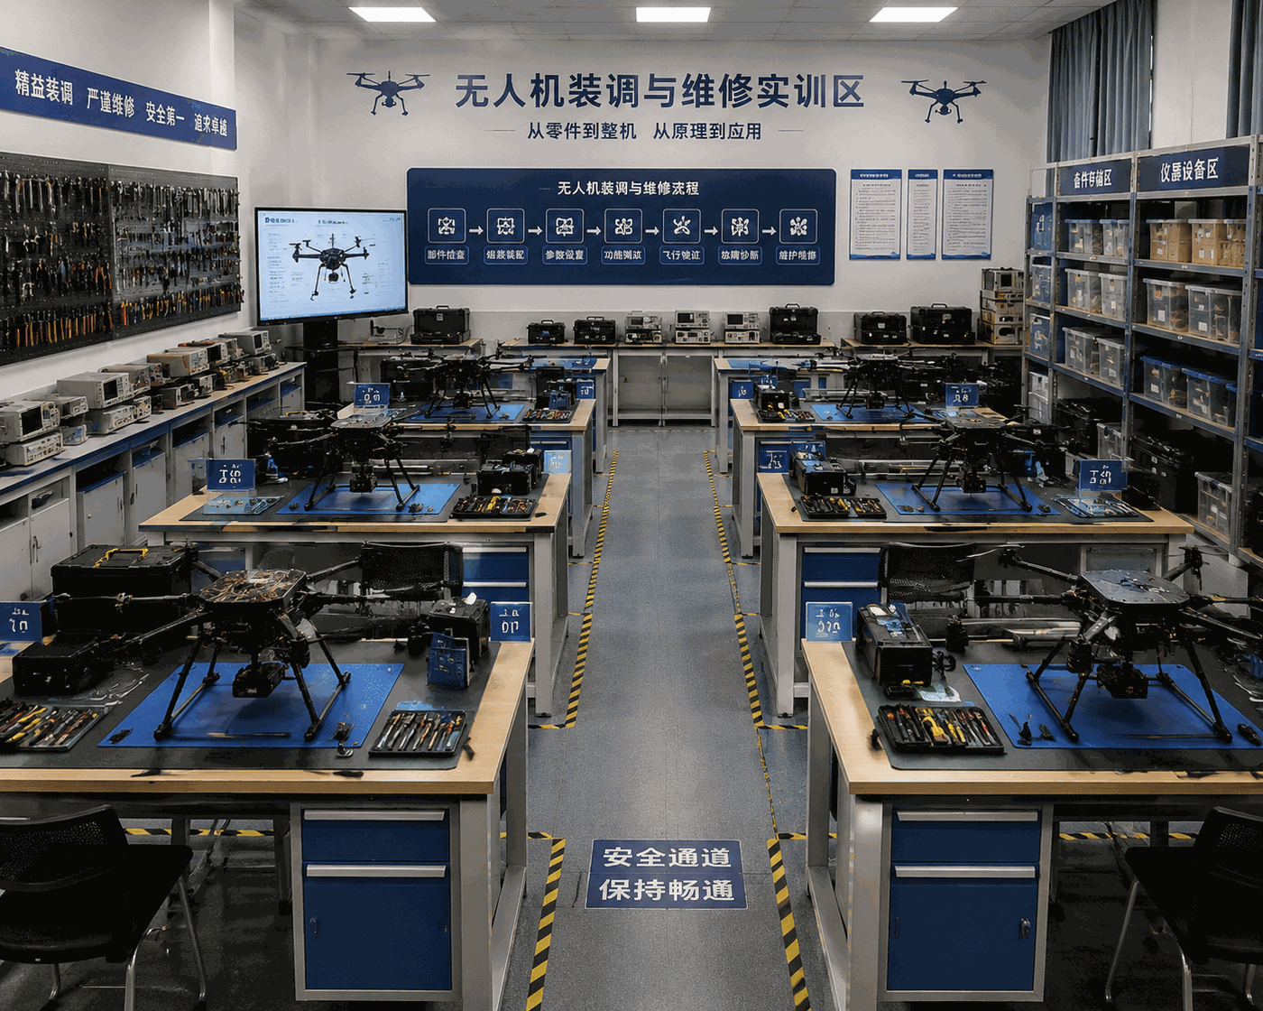

4.2 无人机虚拟仿真与综合应用实训区
服务专业：无人机应用技术、计算机应用、机电技术应用、物联网技术等相关专业
核心定位："零风险飞行驾校+数字孪生工场"——从模拟器到室内微缩场再到真机的三级递进。
训练阶段 | 场景 | 能力目标
L1 基础模拟 | 飞行仿真软件 | 姿态控制、航线规划、应急处置
L2 沉浸实操 | 仿真模拟套件+FPV穿越机 | 手眼协调、空间感知、竞速技巧
L3 室内实飞 | 穿越机沙盘场地+飞行体验区 | 真实环境避障、任务执行

产品配置清单：
产品名称 | 型号 | 单价（元） | 数量 | 合计（元） | 功能说明
无人机飞行应用仿真软件 | UAV-SR1 | 46,000 | 1 | 46,000 | 企业版授权，含农业/巡检/测绘/物流等行业场景模块
无人机仿真模拟套件 | UAV-M8 | 1,150 | 30 | 34,500 | 8通道遥控器/接收机/模拟器接口，人手一套
入门级FPV穿越训练机 | UAV-FPV01 | 3,450 | 8 | 27,600 | 入门级穿越机/耐摔设计/配套FPV眼镜
室内穿越机飞行沙盘场地 | 定制 | 32,800 | 1 | 32,800 | 微型城市模型/障碍/起降点/任务目标/支持计时竞赛
无人机数字孪生仿真实训箱 | UAV-SIM-02 | 88,000 | 1 | 88,000 | 数字孪生建模/覆盖视觉/SLAM/导航/支持半实物仿真
视觉无人机 | UAV-Visio n01 | 14,720 | 4 | 58,880 | 无刷电机/自研飞控/视觉开发/一键起降/自主悬停
小型锂电池安全管理工作台 | UAV-A03 | 4,100 | 2 | 8,200 | 室内充电安全管控
无人机飞行应用仿真软件（航测模块） | UAV-SR1 | 46,000 | 1 | 46,000 | 含航测专用模块：像控点布设、重叠度计算
高性能数据处理终端 | UAV-PC01 | 12,000 | 2 | 24,000 | 高性能PC终端满足测绘数据处理要求
合计 |  |  |  | 321,980
无人机虚拟仿真与综合应用实训区设备摆放实景参考图：
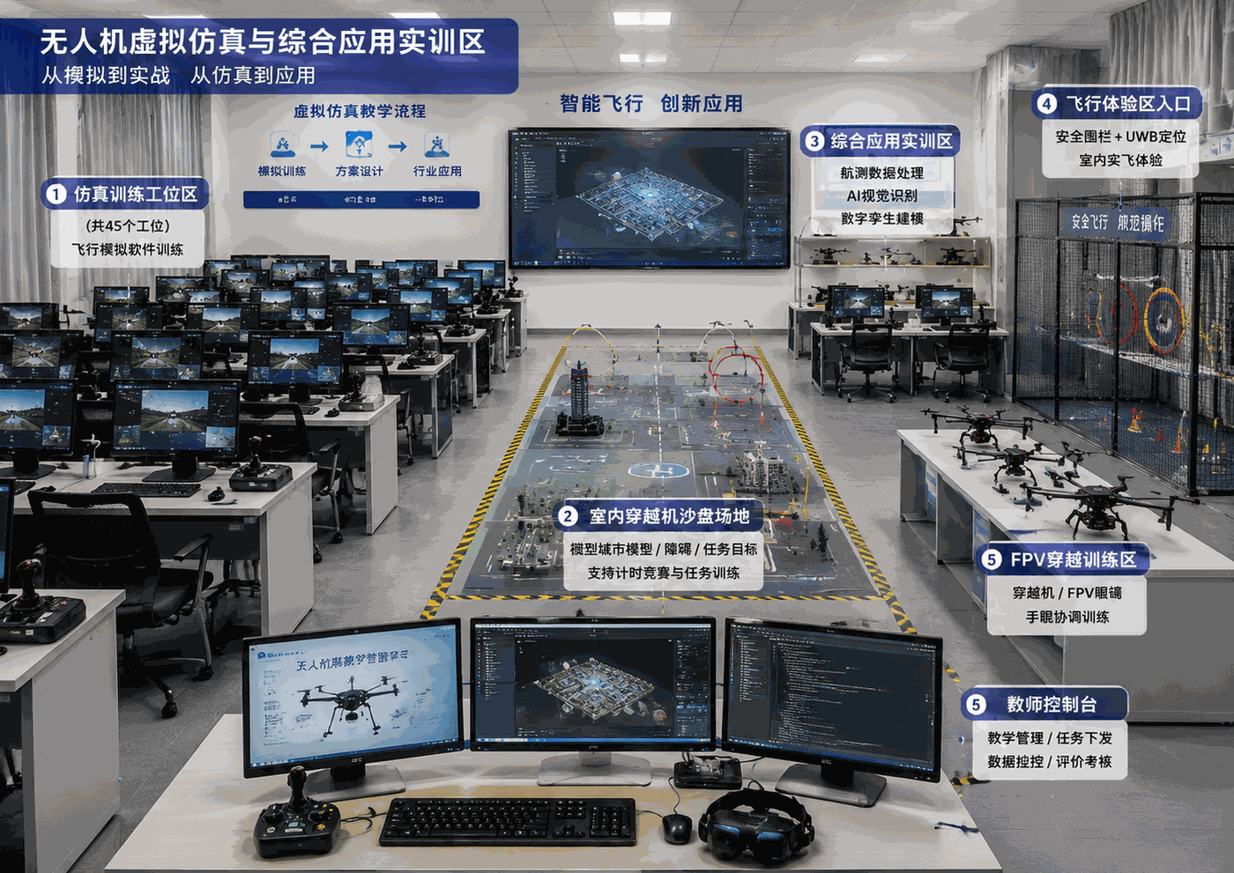

4.3 无人机飞行体验区
服务专业：全校各专业无人机相关课程、科普体验与招生宣传
核心定位："迷你飞行乐园"——安全可控的室内飞行体验空间，激发学习兴趣、验证飞行技能。
飞行体验区位于教室二的角落区域（约20㎡），通过安全围栏与仿真区物理隔离，配备UWB精确定位系统和全防护网，确保飞行安全可控。该区域是学生从模拟训练过渡到真实飞行操控的关键环节，也是面向来访嘉宾进行科普体验和招生宣传的亮点区域。
产品配置清单：
产品名称 | 型号 | 单价（元） | 数量 | 合计（元） | 功能说明
小型多用途智能飞行平台 | 定制 | 4,800 | 4 | 19,200 | 教学演示、学生体验飞行
集群编队无人机 | UAV-Drone02 | 5,290 | 10 | 52,900 | 室内视觉/UWB定位/图形化编程/LED灯/编队实训
无人机实训飞行场地（室内定制） | Uav safe | 定制 | 1 | 35,000 | 铝型材框架+尼龙防护网/编队地毯/UWB定位/安全套装（约20㎡定制）
地空协同AI无人车 | UAV-Zbot3 | 4,370 | 2 | 8,740 | 麦克纳姆轮/树莓派5/ROS2/视觉识别/地空协同联动
合计 |  |  |  | 115,840

4.4 展示与文化建设
在教室一入口处设置展示区域（约5㎡），用于展示无人机产品样机、学生作品和产业宣传，提升实训室整体形象和文化氛围。
产品配置清单：
产品名称 | 型号 | 单价（元） | 数量 | 合计（元） | 功能说明
多旋翼展示样机 | UAV-E01 | 8,000 | 2 | 16,000 | 基础型展示样机，含拆解透明模型
垂直起降固定翼展示样机 | UAV-VTOL01 | 60,720 | 1 | 60,720 | 低空经济行业无人机展示，对接行业前沿
无人机展示柜 | 定制 | 8,000 | 2 | 16,000 | 铝木玻璃结构/模型展示+遥控电池存储
无人机展台 | 定制 | 5,000 | 2 | 10,000 | 实木夹板+PU烤漆/灯带/定制尺寸/适配多机型
展厅文化布置 | 定制 | 30,000 | 1 | 30,000 | 含低空经济发展历程墙、凤翔产业地图、学生成就展示
LED显示屏（55寸） | 定制 | 12,000 | 1 | 12,000 | 数据可视化，实时显示飞行数据与教学动态
合计 |  |  |  | 144,720

五、预算汇总
各功能区设备配置预算汇总如下：
功能区 | 小计金额（万元） | 面积（㎡） | 备注
无人机装调与维修实训区 | 41.14 | 约70 | 教室一主体区域
无人机虚拟仿真与综合应用实训区 | 32.20 | 约50 | 教室二主体区域
无人机飞行体验区 | 11.58 | 约20 | 教室二角落区域，安全围栏隔离
展示与文化建设 | 14.47 | 约5 | 教室一入口处
设备总计 | 99.39 | 约145

除设备采购外，还需考虑以下配套投入：
配套项目 | 预估金额（万元） | 说明
教室装修与改造 | 15~20 | 防静电地面/照明升级/通风排气/安全围栏安装/网络布线
空调与环境控制 | 5~8 | 精密空调/温湿度控制/新风系统
软件与课程资源 | 10~15 | 仿真软件授权/课程包/教学资源库/在线学习平台
师资培训 | 8~12 | CAAC教员培训/企业工程师驻校/技术认证
安装调试与验收 | 3~5 | 设备安装/系统调试/培训交付/验收文档
配套合计 | 41~60

总预算汇总：
类别 | 金额范围（万元）
设备采购 | 99.39
配套投入 | 41~60
总预算 | 140.39~159.39

如需进一步提升实训室的完整性和先进性，可考虑以下增量选项：
增量选项一（+约50万元）：增配人工智能自主导航无人机（UAV-AI350×5=113,850元）、3D激光雷达SLAM无人机（UAV-3D SLAM×1=53,820元）、人工智能综合实验箱（UAV-AI-LA B-02×5=225,000元），强化AI应用与科研开发能力。
增量选项二（+约40万元）：增配低空经济行业无人机定制版（UAV-VTOL01×4=242,880元）及任务载荷拓展套装（FS-PL×6=58,080元），拓展行业应用实训深度，对接低空物流与巡检场景。
增量选项三（+约30万元）：增配Evtol驾驶模拟舱（UAV-FD01=192,000元）和大型LED大屏（87,360元），提升展示体验和沉浸式教学效果。
学校可根据实际预算空间和教学需求，灵活选择增量选项组合，总预算可调节至200万~300万区间内。

六、课程体系搭建
基于实训室三大功能区的设备配置和能力培养目标，构建以下模块化课程体系：
课程模块 | 课程名称 | 建议课时 | 对应功能区 | 课程简介
基础模块 | 无人机基础理论 | 24 | 装调维修区 | 飞行原理、系统组成、安全操作规范
基础模块 | 无人机组装与调试实操 | 32 | 装调维修区 | 从散件到整机装调、参数配置、飞行验证
基础模块 | 无人机基础飞行实操 | 24 | 仿真区+体验区 | 模拟器训练→室内实飞→基础操控考核
进阶模块 | 无人机维修与故障诊断 | 28 | 装调维修区 | 日常维护、故障排查、传感器校准、电路检测
进阶模块 | 无人机进阶飞行训练 | 32 | 仿真区+体验区 | 复杂机动、姿态控制、FPV穿越训练
法规模块 | 民航法规与空域管理 | 16 | 仿真区 | CAAC法规、飞行申请流程、合规飞行
法规模块 | CAAC执照备考辅导 | 24 | 仿真区 | 理论考试+实践考试针对性辅导
应用模块 | 无人机航测与数据处理 | 36 | 仿真区 | 航线规划、航测外业、数据采集与处理
应用模块 | 无人机电力/农业巡检应用 | 24 | 仿真区 | 精细化巡检、缺陷识别、植保作业流程
综合模块 | 无人机行业应用综合实训 | 40 | 全部区域 | 项目化实战、综合能力考核
合计 | 10门课程 | 280 |  | —

课程体系架构图/能力递进培养路径图：
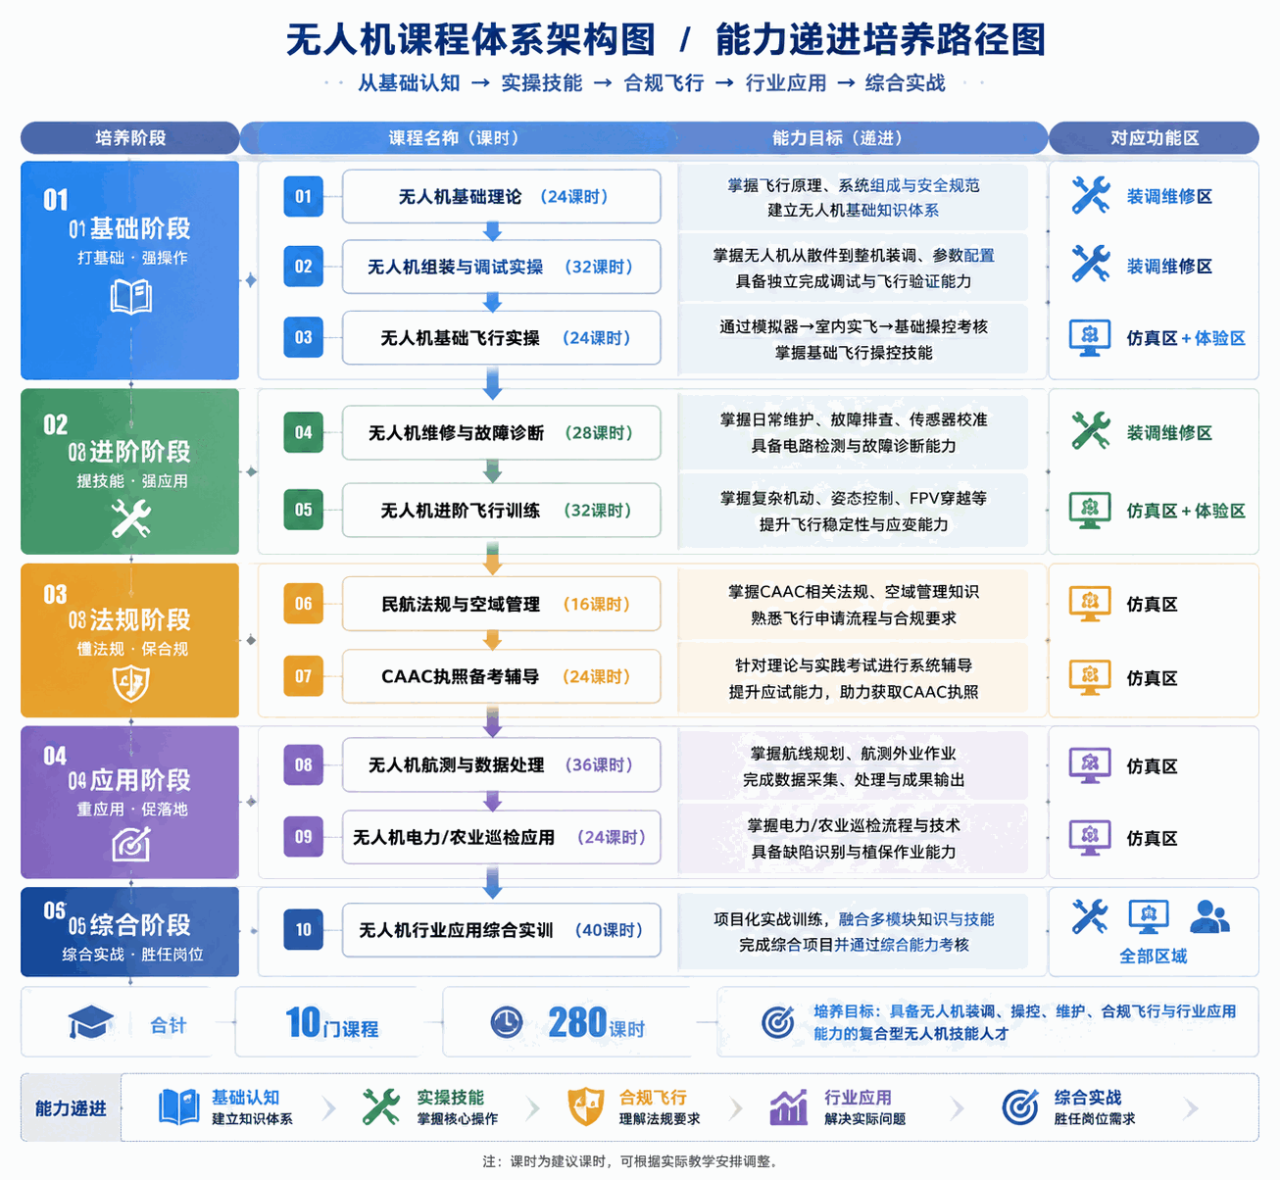

七、建设预期成效

7.1 人才培养成效
• 年培养无人机技能学生约120~150人，涵盖装调维修、飞行操控、行业应用三大方向
• 学生1+X无人机装调维修职业技能等级证书通过率预期达85%以上
• 毕业生对口就业率预期达80%以上，起薪高于当地平均工资水平

7.2 社会服务成效
• 承接凤翔区及周边企业新员工入职培训、在岗技能提升培训
• 承担政府补贴性培训、退役军人无人机技能培训
• 预估年社会培训收入30~50万元

7.3 专业建设成效
• 打造凤翔职教中心无人机专业特色品牌，提升学校区域影响力
• 形成"课证融通"的人才培养模式，成为宝鸡市无人机技能实训示范点
• 支撑技能大赛备赛，预期在省赛、国赛中取得突破性成绩
• 为申报更高层次实训基地和产教融合项目奠定基础

7.4 产教融合成效
• 与江苏优埃智能科技有限公司建立校企深度合作，共建实训标准、共享课程资源
• 引入企业工程师驻校任教，带来一线工作经验和真实项目案例
• 建立"订单班"培养机制，企业提前介入培养流程，定向输送人才
• 搭建"实习直通车"，学生可参与企业真实项目，积累实战经验

八、实施计划与保障

8.1 实施进度建议
阶段 | 时间 | 主要工作内容
第一阶段：规划设计 | 第1~2月 | 需求调研/方案论证/预算审批/教室选址确认
第二阶段：装修改造 | 第3~4月 | 教室装修/防静电地面/照明通风/安全围栏/网络布线
第三阶段：设备采购 | 第4~5月 | 设备招标采购/到货验收/安装调试
第四阶段：培训交付 | 第5~6月 | 师资培训/课程资源部署/试运行/验收文档
第五阶段：正式运营 | 第7月起 | 正式开课/社会培训启动/持续优化

8.2 保障措施
组织保障：成立实训室建设领导小组，由校领导牵头，教务处、专业系部、企业代表共同参与，统筹协调建设全过程。
资金保障：采用"政府引导+学校自筹+企业共建"多元投入机制，确保建设资金到位，并预留10%运维预算。
师资保障：选派2~3名教师参加培训，引入企业工程师驻校任教，构建"双师型"教学团队。
制度保障：制定实训室管理制度、设备操作规程、安全应急预案等，确保实训室规范运行。
质量保障：建立"学期评估+年度审核"的质量监控机制，持续优化实训内容与设备配置。

九、校企合作案例
案例一：扬州高等职业技术学校
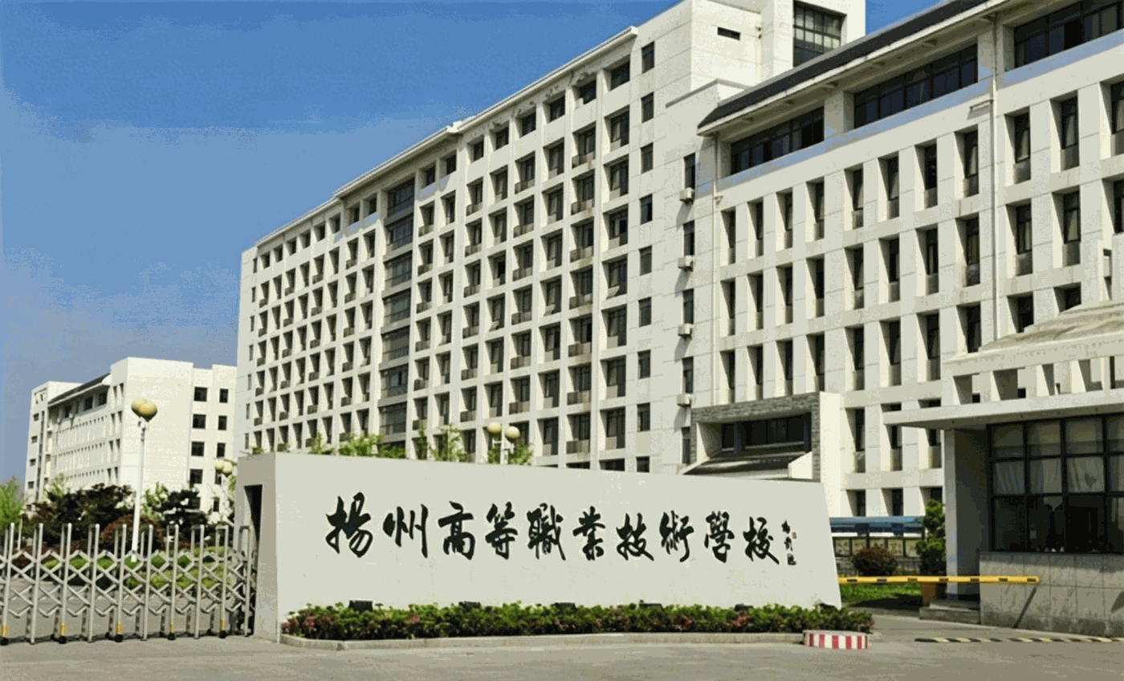  扬州高等职业技术学校 | 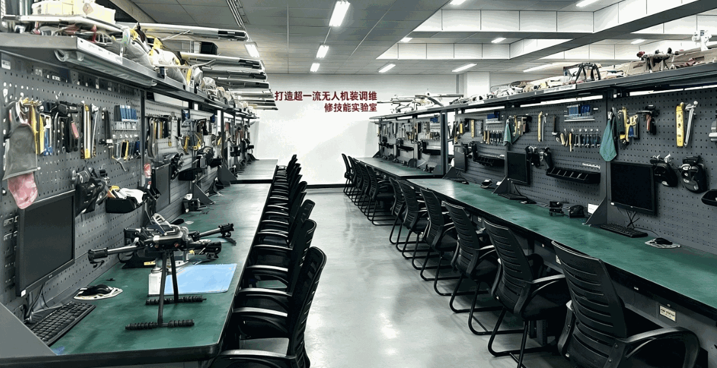  无人机组装与调试实训室
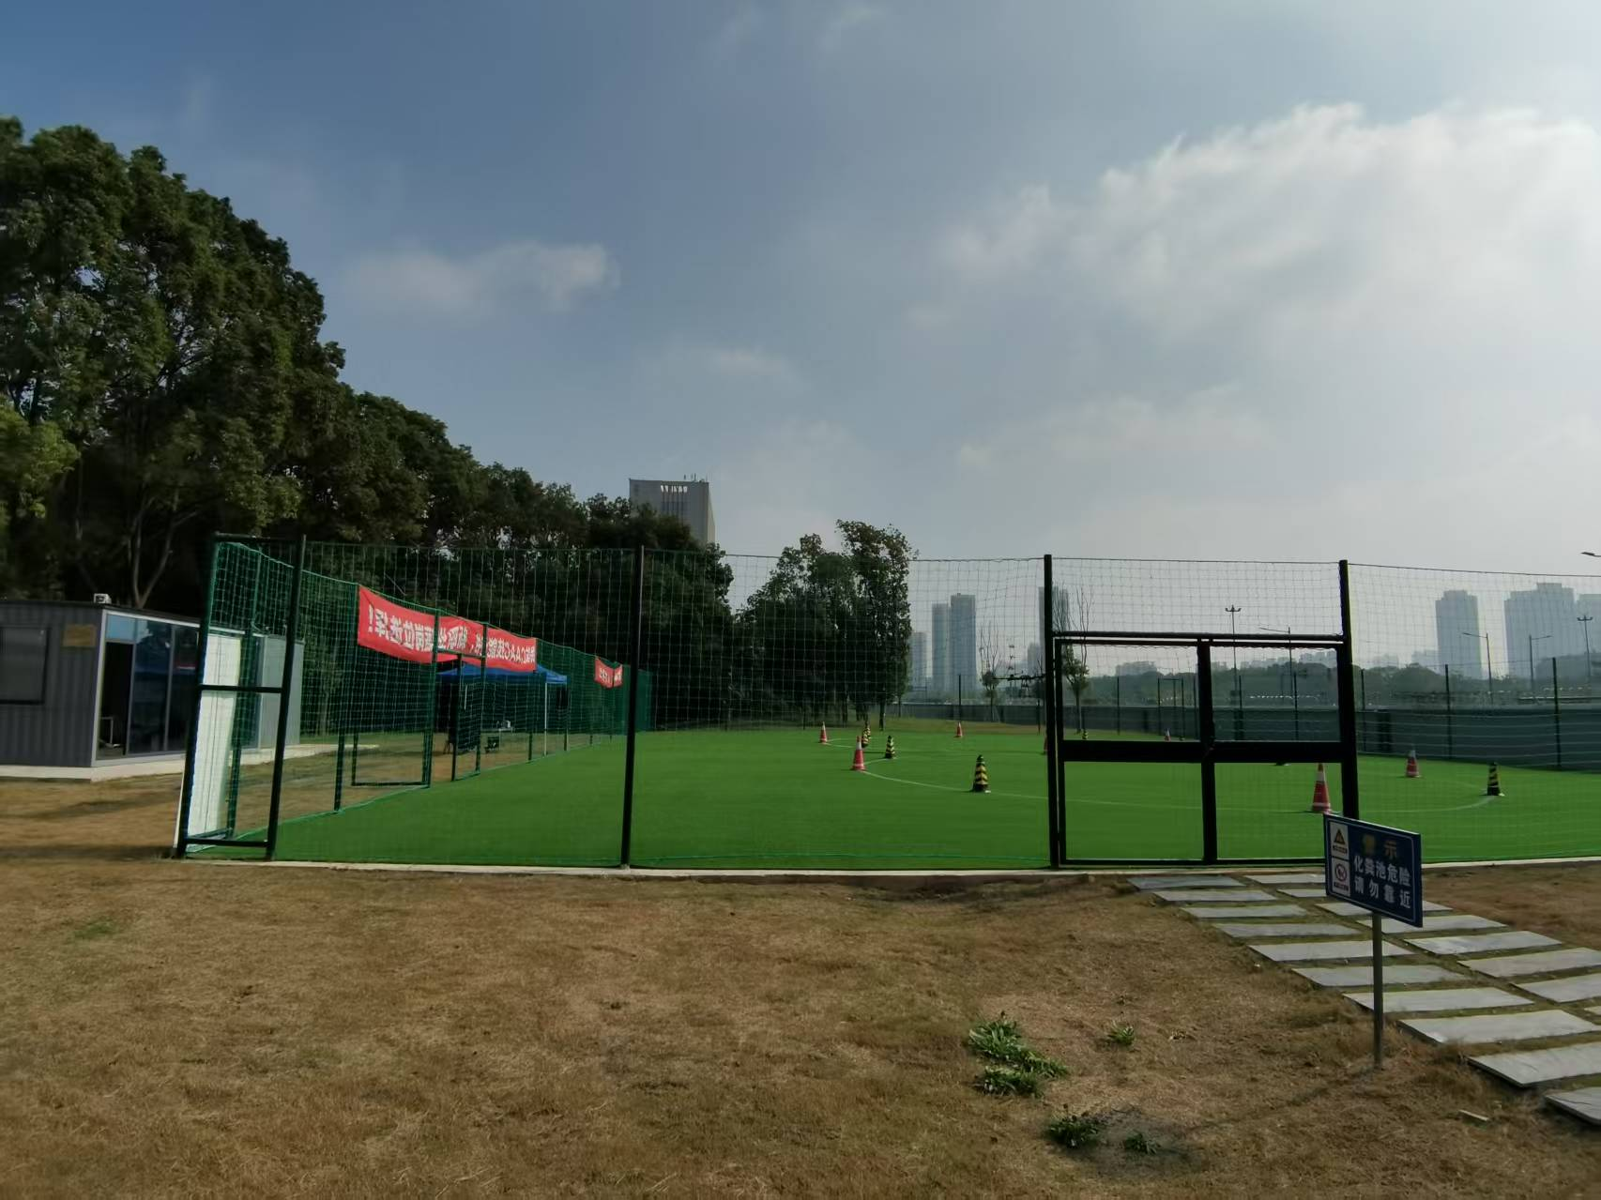  室外综合飞行训练场 | 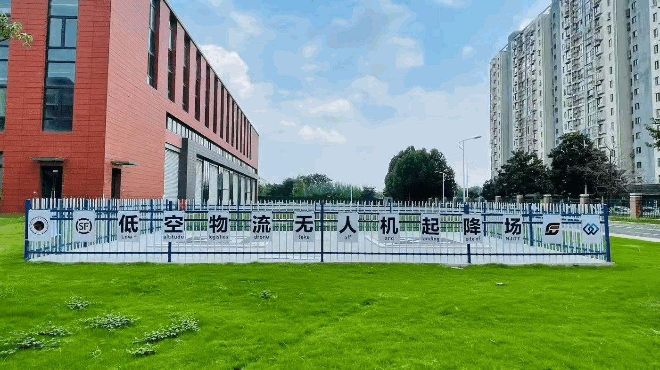  低空物流运营中心

案例二：河海大学工程训练中心
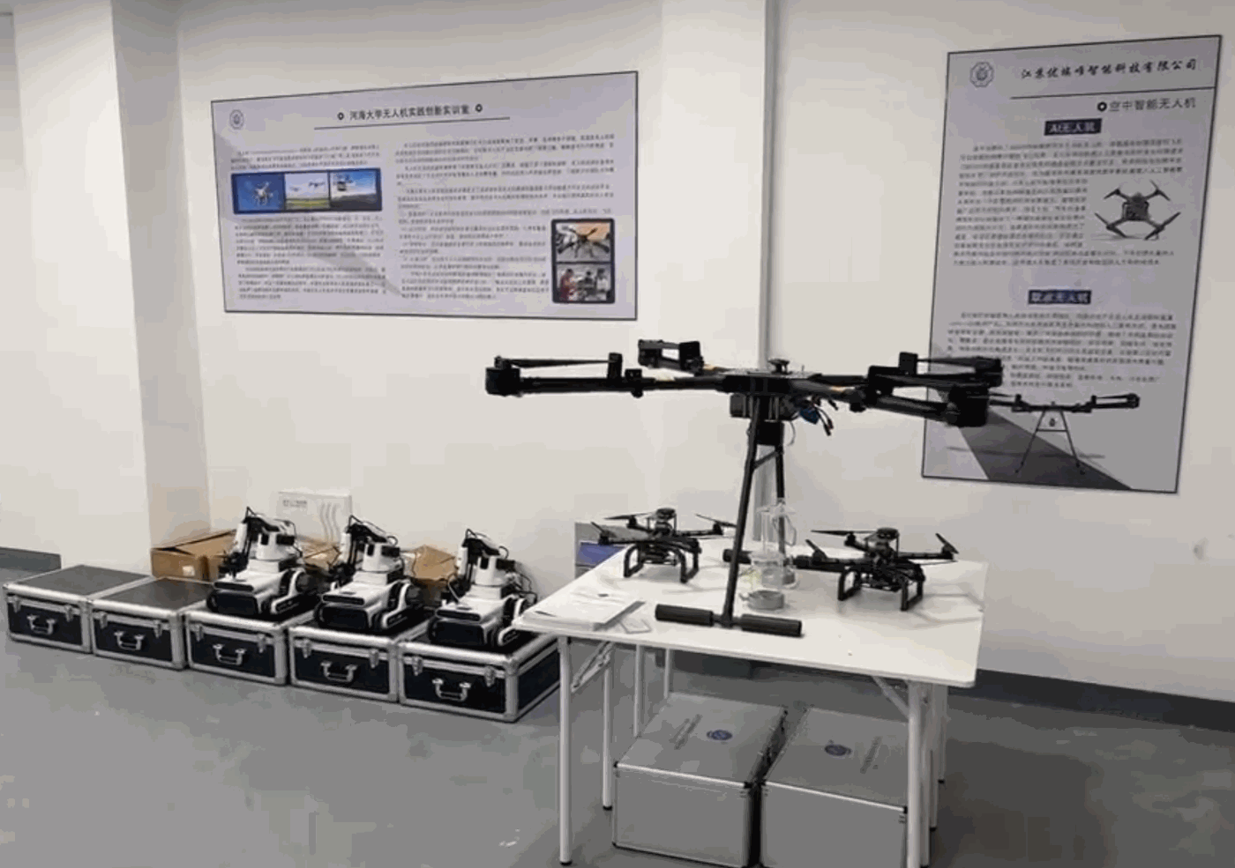  河海大学实践创新实训室 | 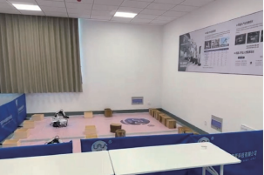  河海大学无人车智能训练场

案例三：江苏大学电气信息学院
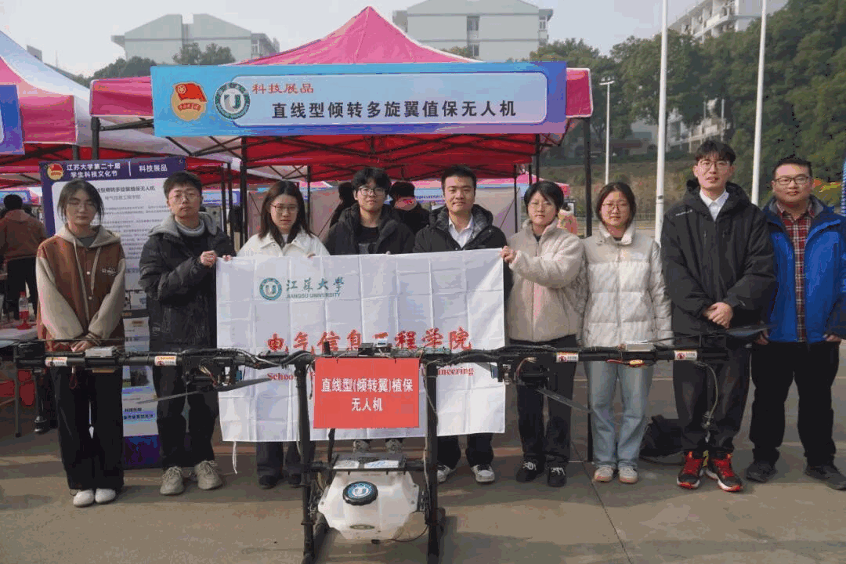  江苏大学电气信息学院-植保无人机 | 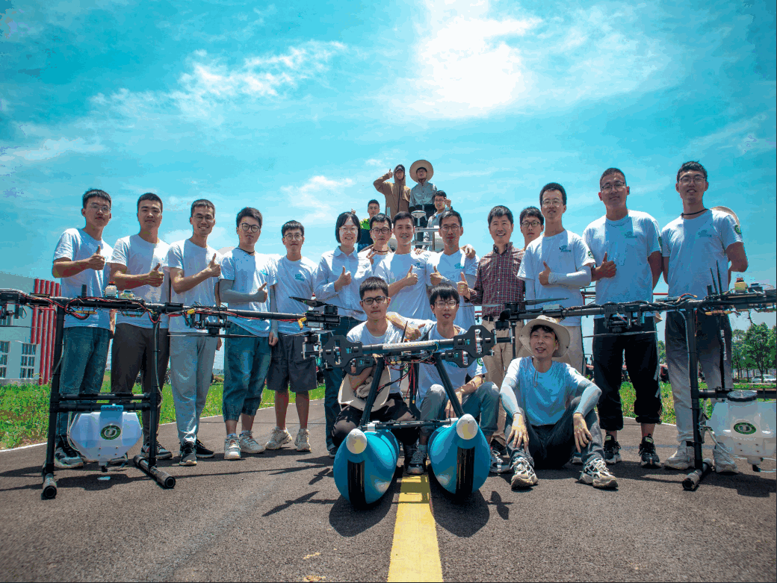  江苏大学电气信息学院-多旋翼无人机

案例四：无锡职业技术大学无人机实训室
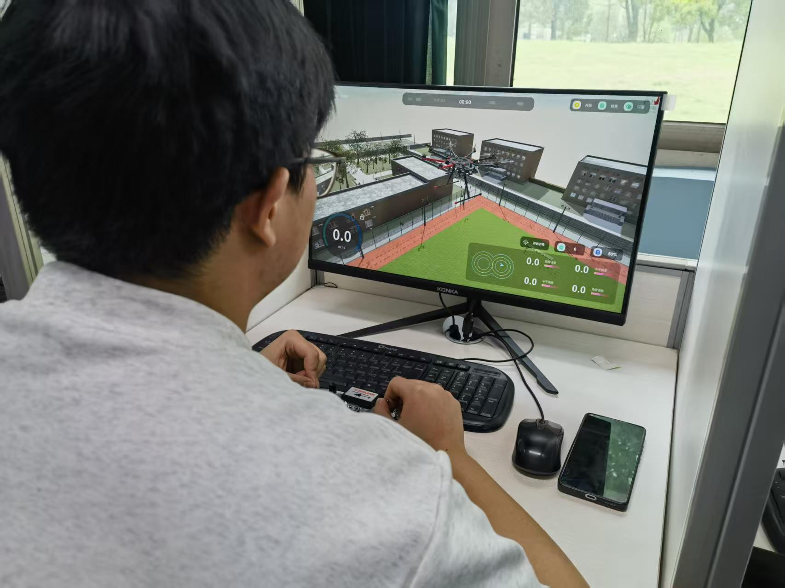  无人机虚拟仿真实训平台 | 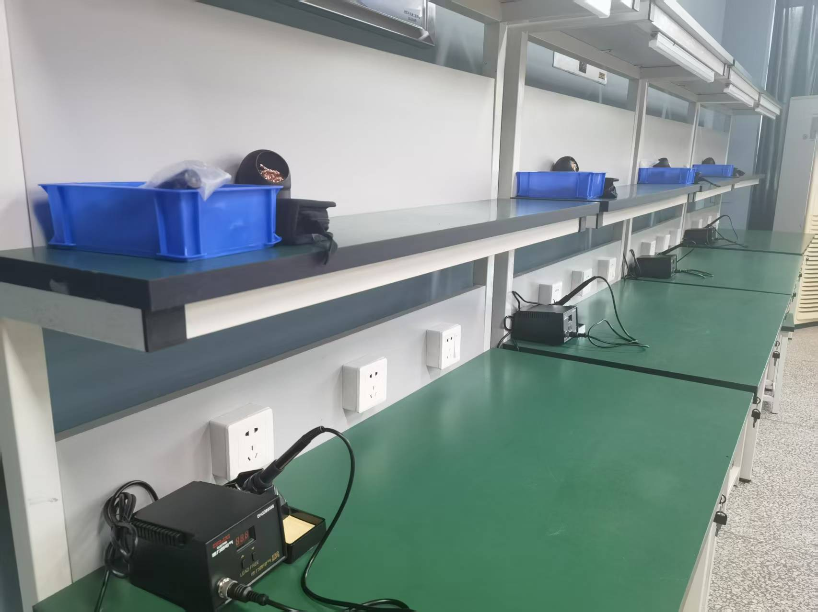  无人机备件及电池管理单元
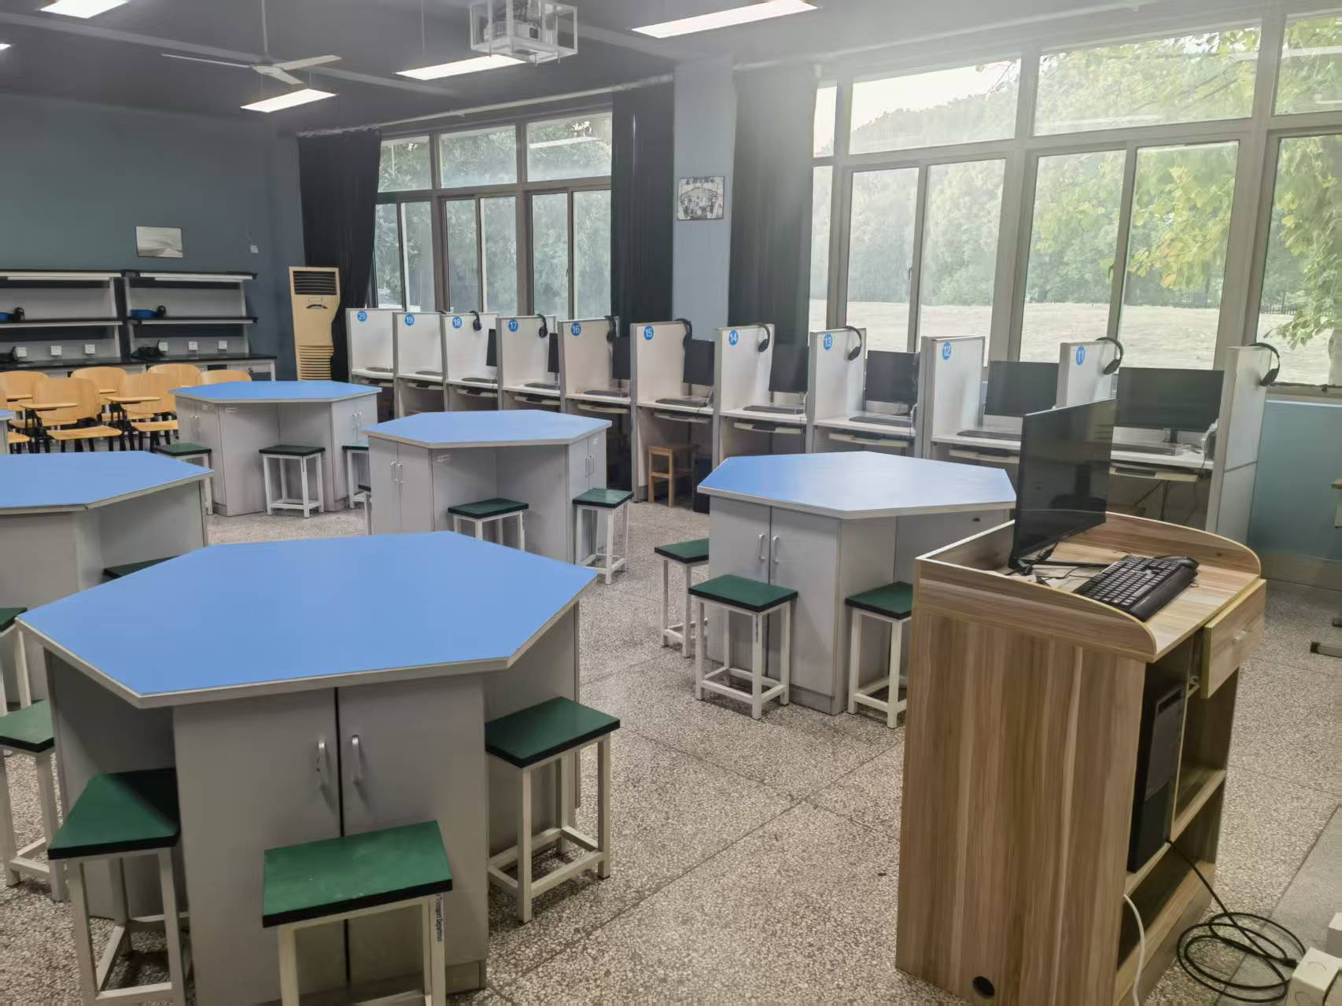  无人机理论教学实训室 | 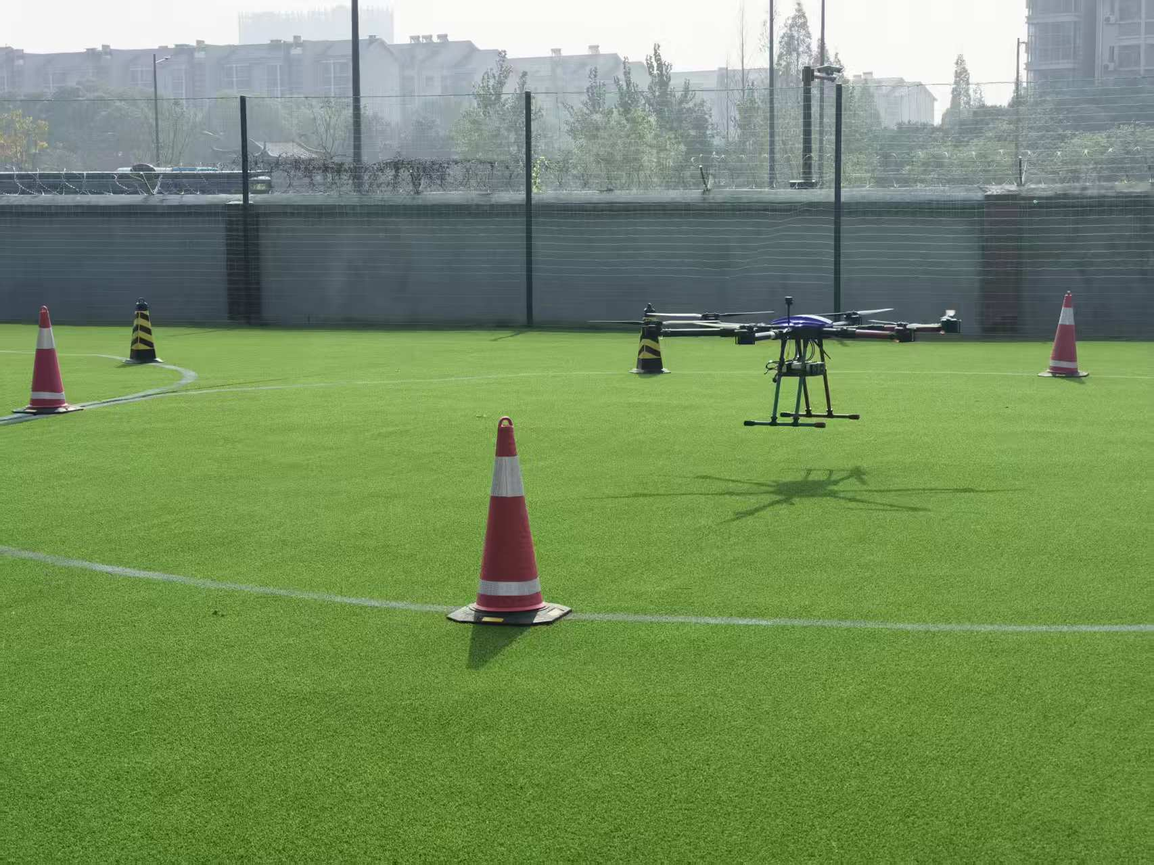  CAAC户外训练基地

